19 марта 2019 года в Абдулкаримово прошел районный этап Республиканского фестиваля творчества людей старшего поколения « Я люблю тебя жизнь» Коллектив сельского поселения Бекетовский сельсовет «Селяночка»- заняла 2 место
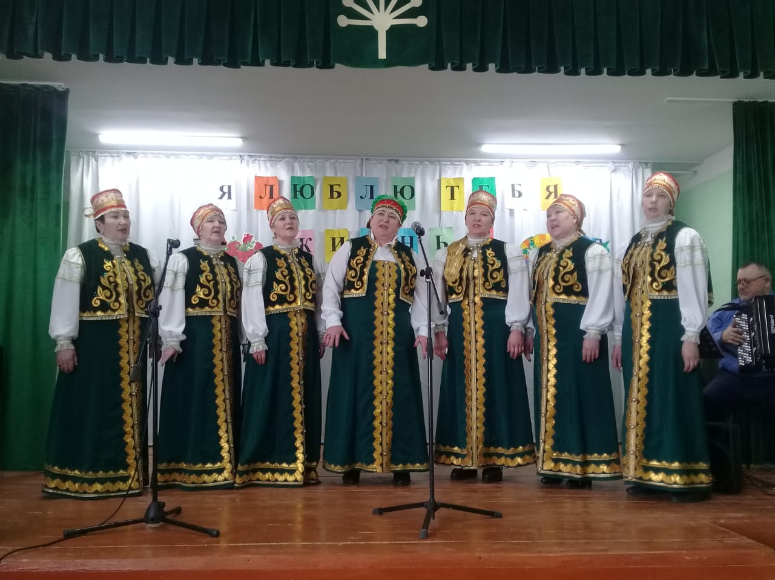

Погосян Синарик Оганесовна заняла -2 место
